UBND QUẬN THANH KHÊ | CỘNG HÒA XÃ HỘI CHỦ NGHĨA VIỆT NAM
TRƯỜNG TRUNG HỌC CƠ SỞ PHAN ĐÌNH PHÙNG  TỔ KHTN | Độc lập - Tự do - Hạnh phúc
Thanh Khê, ngày 10 tháng 10 năm 2024

CHUYÊN ĐỀ: ỨNG DỤNG INFORGRAPHIC TRONG
DẠY HỌC MÔN KHOA HỌC TỰ NHIÊN 9

Người viết: Đào Hồng Thắm
Tiết dạy minh họa: Bài: Kính lúp . Lớp: 9/4 trường THCS Phan Đình Phùng
Người dạy minh họa: Nguyễn Thị Mai Phương
Tổ chuyên môn: Khoa học tự nhiên
I. ĐẶT VẤN ĐỀ
Trong bối cảnh bùng nổ các phương tiện dạy học mới hiện nay, việc sử dụng công nghệ trong dạy học đã và đang là vấn đề được nhiều quốc gia chú trọng, nghiên cứu và thực hiện. Đặc biệt, với lượng kiến thức lớn yêu cầu học sinh cần ghi nhớ, vận dụng trong các môn học của chương trình phổ thông mới, rất cần những phương tiện dạy học mới nhằm đơn giản hóa cách thức thể hiện thông tin để hỗ trợ đắc lực cho việc tiếp nhận của người học là một yêu cầu cấp thiết để phát huy được năng lực tự học của học sinh.
Inforgraphic là một giải pháp hợp lý cho yêu cầu trên. Với đặc điểm nổi trội là khả năng tổng hợp, khái quát hóa, tính thẩm mĩ, tính sáng tạo,… Những trang Inforgraphic ngắn gọn về nội dung, màu sắc và hình ảnh trực quan, sinh động sẽ thu hút học sinh và hỗ trợ học sinh tốt hơn trong quá trình học tập môn KHTN - bộ môn vốn được xem là mới, khó nhớ, khó học với đại đa số học sinh.
Mặc dù có tiềm năng trong việc cải thiện hứng thú học tập của học sinh nhưng trên thực tế, nghiên cứu và ứng dụng Inforgraphic trong dạy học môn KHTN ở trường THCS vẫn còn là một vấn đề mới mẻ, chưa được khai thác hiệu quả. Đặc biệt, năm học 2024-2025 là năm đầu tiên khối lớp 9 thực hiện theo chương trình giáo dục phổ thông 2018, nên đây là cơ sở để giáo viên tổ KHTN trường THCS Phan Đình Phùng có thể tổ chức thiết kế và sử dụng Inforgraphic trong dạy học để tối ưu hóa về mặt thời gian và gây hứng thú với người học.
Xuất phát từ thực tế trên cùng với điều kiện nghiên cứu của bản thân, chúng tôi chọn chuyên đề: “Ứng dụng Inforgraphic trong dạy học môn Khoa học tự nhiên lớp 9 tại trường THCS Phan Đình Phùng”.
II. TÓM TẮT: ỨNG DỤNG INFORGRAPHIC TRONG DẠY HỌC
Inforgraphic là từ ghép của “Information” và “graphic”. Thuật ngữ “Inforgraphic” tức là đồ họa thông tin, được hiểu là phương thức sử dụng hình ảnh đồ họa để mô tả thông tin, kiến thức, dữ liệu,... Mục tiêu của Inforgraphic là giúp khối dữ liệu khổng lồ, rối rắm trở nên rõ ràng, sống động và hấp dẫn hơn bằng cách chọn lọc và diễn giải chúng thành các biểu đồ, hình ảnh… theo chủ đề riêng biệt. Như vậy, Inforgraphic có thể hiểu đơn giản là thiết kế đồ họa thông tin, thể hiện các thông tin, dữ liệu hoặc kiến thức phức tạp bằng những hình ảnh trực quan, sinh động.
* Ưu điểm:
- Phát huy được khả năng tổng hợp kiến thức và sáng tạo của HS.
- HS dễ dàng tiếp thu và ghi nhớ thông tin bài học.
- GV tiết kiệm thời gian, công sức khi thiết kế bài giảng.
* Nhược điểm: GV cần có trình độ công nghệ thông tin mức khá hoặc cần học hỏi thêm để thiết kế Inforgraphic phù hợp với nội dung các bài dạy.
III. TIẾN HÀNH THỰC HIỆN MINH HỌA
1. Đối tượng và khả năng áp dụng
- Đối tượng: Học sinh cấp THCS.
- Khả năng áp dụng: áp dụng được cho nhiều môn học.
Chuyên đề này chúng tôi áp dụng cụ thể vào học sinh lớp 9/4 tại trường THCS Phan Đình Phùng ở bài “Kính lúp” của bộ môn KHTN 9.
2. Mục tiêu của chuyên đề
Chúng tôi giới thiệu chuyên đề này để giúp GV áp dụng Inforgraphic vào soạn bài giảng powerpoint, tiết kiệm được thời gian và công sức. GV nhanh chóng có được các phiếu học tập, phiếu giao nhiệm vụ cũng như slide tổng hợp nội dung kiến thức một cách dễ dàng bằng cách chuyển thể từ Inforgraphic.
Đồng thời, Inforgraphic giúp truyền tải thông tin một cách trực quan, sinh động, giúp học sinh dễ dàng hiểu và ghi nhớ các khái niệm, kiến thức phức tạp hơn thông qua các icon, bảng biểu, hình ảnh, …
3. Nội dung
- Inforgraphic giúp tóm tắt và trình bày các thông tin quan trọng trong một bài học.
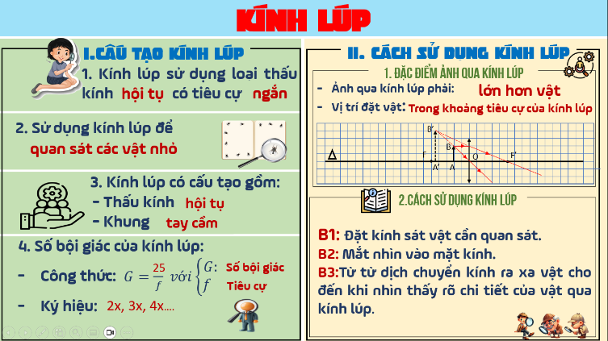
Bước 1: GV dùng Inforgraphic để soạn ra nội dung của bài học trên 1 slide, phân phối bố cục, sử dụng màu sắc, phối hợp với các icon, hình ảnh bắt mắt giúp học sinh dễ hình dung và nhớ lâu hơn so với việc chỉ đọc chữ.

Nội dung bài học
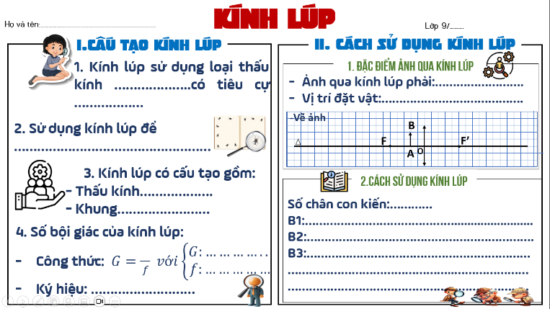
- Bước 2: Tiến hành cắt từng phần trong slide tổng ra để làm thành các slide hình thành kiến thức của từng phần trong bài học, làm thành các phiếu học tập, phiếu giao nhiệm vụ cho HS:
Phiếu học tập phát cho HS
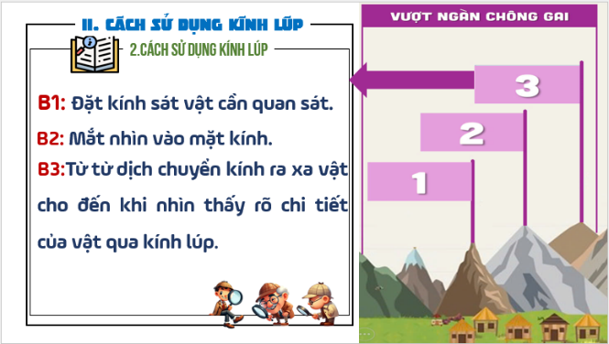
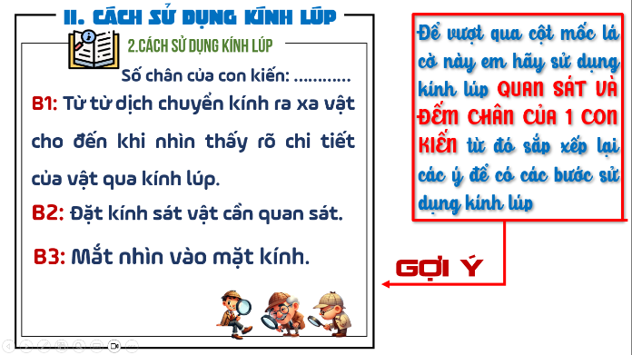
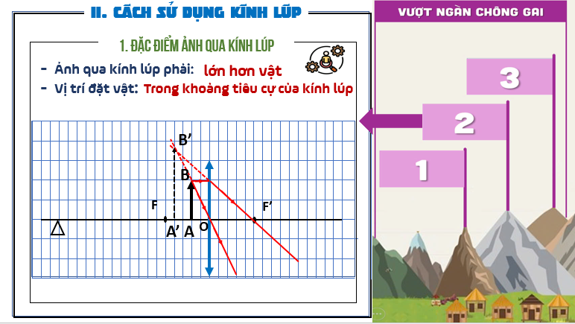
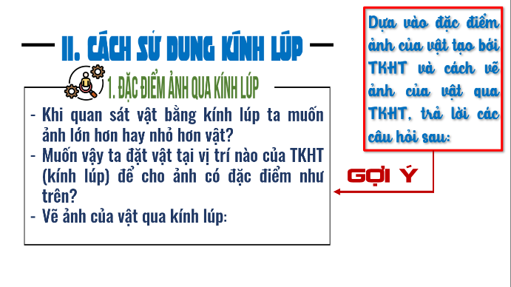
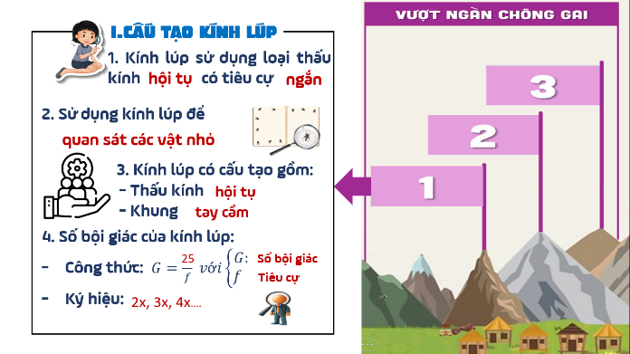
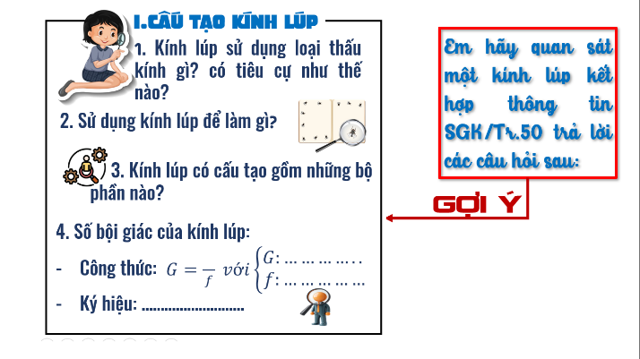
Các slide trong quá trình GV thực hiện các bước hình thành kiến thức
IV. Kết luận
Nếu áp dụng đúng, phù hợp ứng dụng Inforgraphic trong việc giảng sẽ mang lại những kết quả như sau:
- Góp phần nâng cao hiệu quả học tập của học sinh. Nhờ vào khả năng trực quan hóa các khái niệm phức tạp, Inforgraphic giúp học sinh dễ dàng tiếp thu, ghi nhớ, và hệ thống lại kiến thức một cách sinh động, rõ ràng và khoa học.
- Hỗ trợ GV giảm bớt áp lực, thời gian, công sức cho việc soạn giảng.
- Học sinh có thể tự tạo ra Inforgraphic riêng để hệ thống lại kiến thức sau mỗi bài học. Việc này không chỉ giúp học sinh hiểu sâu hơn mà còn phát triển khả năng tự học, tư duy hệ thống và sự sáng tạo, tính thẩm mĩ.
- GV cũng có thể sử dụng các thẻ Inforgraphic được in ra với màu sắc, hình ảnh sinh động, nội dung cô đọng để làm quà tặng cho các học sinh có tinh thần học tập tốt, tạo động lực cho các em cố gắng và yêu thích môn học hơn.
Trong tương lai, nếu được triển khai và áp dụng rộng rãi, Inforgraphic sẽ trở thành một công cụ mạnh mẽ giúp học sinh tiếp cận kiến thức một cách sáng tạo và hiệu quả hơn.
PHT CHUYÊN MÔN | TTCM DUYỆT | NGƯỜI VIẾT  Đào Hồng Thắm

